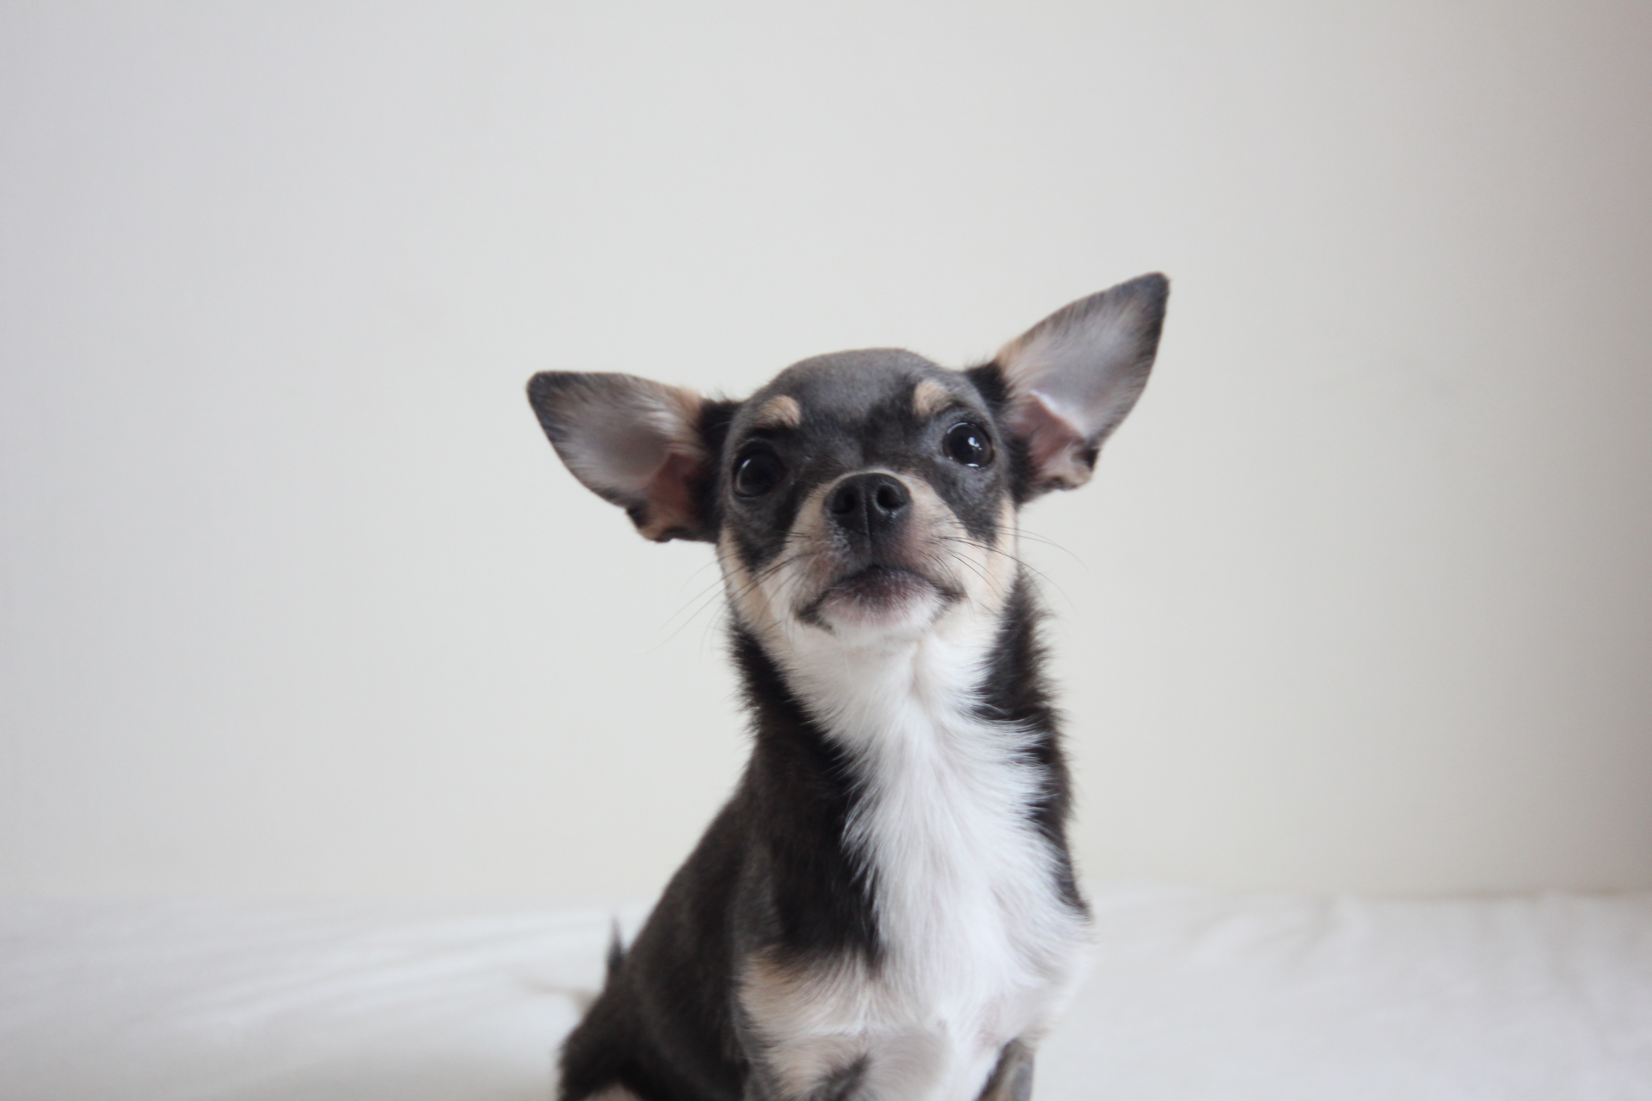　　　　　　　　　　　　　　　　　　　　　　　　　　　　　　学籍番号　K19093　　　　　　名前 福本光重

自由課題

5mm×5mm

8段階

ｖ

ｖ

ｖ

ｖ

ｖ

ｖ

ｖ

ｖ

自由課題

ｖ

入力

量子化

標本化